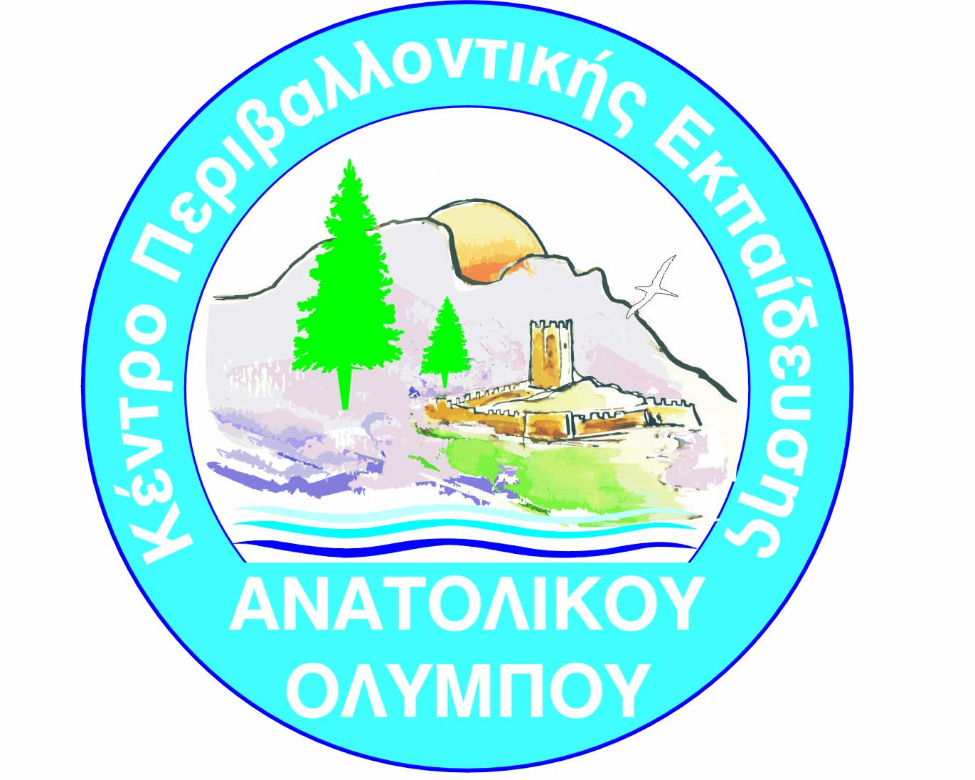
ΔΕΛΤΙΟ ΤΥΠΟΥ
ΚΠΕ ΑΝΑΤΟΛΙΚΟΥ ΟΛΥΜΠΟΥ
Καστανογιορτή στον Παλαιό Παντελεήμονα

Το Κέντρο Περιβαλλοντικής Εκπαίδευσης Ανατολικού Ολύμπου σε συνεργασία με τον Δήμο Ανατολικού Ολύμπου, την τοπική κοινωνία και ντόπιους παραγωγούς, συνδιοργανώνουν γιορτή κάστανου, στον Π. Παντελεήμονα Πιερίας στο πλαίσιο εορτασμού για την παγκόσμια ημέρα διατροφής,

το πρωινό του Σαββάτου και της Κυριακής από τις 11,00 π.μ.

Σάββατο 23 και Κυριακή 24 Οκτωβρίου 2010.

Η παγκόσμια Ημέρα Διατροφής γιορτάζεται κάθε χρόνο στις 16 Οκτωβρίου, μέρα που το 1945 ιδρύθηκε ο Παγκόσμιος Οργανισμός Τροφίμων και Γεωργίας (FAO) του ΟΗΕ.
Το μήνυμα του οργανισμού για το 2010 είναι:

ΕΝΩΜΕΝΟΙ ΕΝΑΝΤΙΑ ΣΤΗΝ ΠΕΙΝΑ
Το αντικείμενο αυτής της χρονιάς είναι “ενωμένοι ενάντια στην πείνα”, που επιλέχτηκε σε αναγνώριση των προσπαθειών της καταπολέμησης της παγκόσμιας λιμοκτονίας.
“Ενωμένοι ενάντια στην πείνα” γίνεται πραγματικότητα όταν κράτος, οργανώσεις της κοινωνίας των πολιτών και ο ιδιωτικός τομέας, εργάζονται στο πλαίσιο εταιρικής σχέσης σε όλα τα επίπεδα για να νικήσουν την πείνα, την ακραία φτώχεια και τον υποσιτισμό.
Κατά το 2009, προσεγγίστηκε το κρίσιμο όριο του ενός δισεκατομμυρίου ανθρώπων που πεινούν στον κόσμο, εξαιτίας της εκτίναξης των τιμών των τροφίμων και της οικονομικής κρίσης. Αυτό είναι ένα “τραγικό επίτευγμα σε αυτές τις σύγχρονες ημέρες”, σύμφωνα με τον Γενικό Διευθυντή Jacques Diouf του FAO. Την παραμονή της συνόδου κορυφής για την πείνα, ο Δρ Ντιούφ εγκαινίασε μια online έκκληση για να αντικατοπτριστεί σ' αυτήν η ηθική κατακραυγή της κατάστασης. Το εγχείρημα “ένα δισεκατομμύριο πεινασμένοι” προσκαλεί τους ανθρώπους να συμμετέχουν μέσω των online social media υπογράφοντας την έκκληση κατά της πείνας στο www.1billionhungry. Org.
Στη σημερινή Παγκόσμια Ημέρα Επισιτισμού για το 2010, όταν ποτέ άλλοτε δεν υπήρξαν τόσοι πολλοί πεινασμένοι άνθρωποι στον κόσμο, ας προβληματιστούμε για το μέλλον. Με θέληση, θάρρος και επιμονή - και πολλούς “παίκτες” να συνεργάζονται, βοηθώντας ο ένας τον άλλον - περισσότερο φαγητό μπορεί να παραχθεί, με πιο βιώσιμο τρόπο, και να φτάσει στο στόμα εκείνων που το χρειάζονται περισσότερο.

ΠΑΙΔΑΓΩΓΙΚΗ ΟΜΑΔΑ
ΚΠΕ ΑΝΑΤΟΛΙΚΟΥ ΟΛΥΜΠΟΥ

